ANÁLISE DO MÉTODO DE ALFAIATARIA DE ANNIBAL MARTINS NA MODELAGEM INDUSTRIAL
The Annibal Martins tailoring method application in industrial modeling

Oliveira, Luiza; Bacharel em Moda; luizahelenafreitas@gmail.com
Rosa, Lucas da. Doutor em Design. darosa.lucas@gmail.com

Resumo
Os antigos métodos de alfaiataria oferecem soluções para a modelagem na atualidade. Assim, este estudo apresenta a relação entre a alfaiataria sob medida e a alfaiataria industrial, analisando o Método Mundial de Corte Anti-Provas e Semi-sem-provas do Professor Annibal Martins, com o objetivo de verificar os seus estudos e avaliar a aplicação de sua técnica em escala industrial.

Palavras Chave: Alfaiataria, Vestuário Sob Medida, Vestuário Industrial, Modelagem do Vestuário.

Abstract
The tailoring techniques offer solutions for actual garment clothing. This study shows the relationship between custom-made tailoring and industrial tailoring; reviewing the World Anti-tests and Semi-without-tests Cut Method of Professor Annibal Martins, in order to verify his studies and evaluate the application of his technique in industrial scale.
Keywords: Tailoring, Custom-made Garment, Industrial Garment, Garment Modeling.

- Introdução
A alfaiataria no Brasil, como profissão, vem sido dissolvida pelo crescimento do consumo do prêt-à-porter (roupa pronta para usar) em detrimento ao consumo da roupa sob medida. No entanto, a alfaiataria como técnica tem sido alvo de estudos acadêmicos na procura de soluções para a construção de modelagem, incluindo suas técnicas mais antigas.
Por meio de questionamentos não estruturados com um alfaiate, dedicado à sua profissão há mais de 40 anos, observamos sua devoção ao método de um professor em específico, chamado Annibal Martins. Inquietos pelo desconhecimento dessa técnica criada por um brasileiro e fascinados pela perfeição dos trajes confeccionados pelo alfaiate, nos questionamos: é possível adaptar a técnica para a indústria do vestuário de alfaiataria?
Nesse sentido, o estudo apresenta a relação entre a alfaiataria sob medida e a alfaiataria industrial. Analisamos o Método Mineirinho aperfeiçoado do professor Annibal Martins, conhecido como Método Mundial de Corte Anti-Provas e Semi-sem-provas, com o objetivo de verificar os seus estudos e avaliar a aplicação de sua técnica em escala industrial.

- A alfaiataria e a indústria
Historicamente reconhecidos pela concepção, desenvolvimento e produção de roupas sob medida, em especial para o público masculino, os alfaiates contribuem há séculos com o universo da moda.
Segundo o Portal de Profissões do Brasil, o termo alfaiate é derivado do árabe alkhayyát, do verbo kháta que significa “coser”, ou seja, costurar. Ao realizar a definição da profissão de alfaiate, o trabalho autônomo ou dentro da indústria são colocados lado a lado:
Alfaiates são profissionais que desenham, cortam, costuram e reformam roupas. Há os que trabalham como autônomos, atendendo clientes em casa ou costurando peças por encomenda, e os que são empregados de indústrias de confecções, nas linhas de montagem de roupas. Podem ainda trabalhar em lojas, efetuando consertos, alargando ou ajustando as peças prontas ao corpo do cliente, ou na confecção de figurinos para espetáculos. Já os alfaiates tradicionais têm seu próprio ateliê.
Segundo o Dicionário da Moda, o termo “alfaiate” é definido da seguinte forma:
Profissional especializado na confecção de calças, coletes, paletós e ternos masculinos sob medida. O alfaiate pode trabalhar exclusivamente em seu ateliê, contando com uma clientela selecionada, ou pode ser empregado por industrias e confecções que produzam roupas masculinas ou paletós e blazers femininos. Os alfaiates podem ainda ser funcionários de lojas masculinas que ofereçam atendimento confeccionando roupas sob medida. (SABINO, 2007, p. 34)
O primeiro registro sobre a profissão que se tem conhecimento está presente no The Oxford English Dictionary’s. De acordo com o dicionário, o verbo francês taillour, que significa “cortador” e deu origem à palavra tailor (alfaiate em inglês), teve origem na metade do século XVII. Porém, a profissão já existia antes desse período e sua atuação foi fundamental com o surgimento da moda enquanto sistema na metade do século XIV, como afirma Laver, “foi na metade do século XIV que as roupas, tanto masculinas quanto femininas, adquiriram novas formas e surgiu algo que já podemos chamar de 'moda’” (2005, p. 65).
Quando analisamos a história, a variedade de tipos de roupas e as técnicas de construção agregadas a elas, podemos concluir pelo menos que havia algum estudo prévio para a confecção daquelas peças. Alguém precisava alimentar o sistema moda, como afirma Lipovetsky (2009, p.24):
Durante dezenas de milênios, a vida coletiva se desenvolveu sem culto das fantasias e das novidades, sem a instabilidade e a temporalidade efêmera da moda [...]. Só a partir do final da Idade Média é possível reconhecer a ordem própria da moda, a moda como sistema, com suas metamorfoses incessantes, seus movimentos bruscos, suas extravagâncias.
As transformações sociais, culturais, organizacionais e tecnológicas ao longo dos anos impactaram o sistema de moda e o modificaram. Com o surgimento da Revolução Industrial, a invenção da máquina de costura agregou velocidade e qualidade de acabamento para os profissionais autônomos, mas também a concorrência da indústria de produção em massa.
O ready to wear – traduzido do inglês, o “pronto para vestir” - estadunidense era visto como uma roupa de baixa qualidade e era comum esperar que as roupas industrializadas viessem com algum defeito no corte, falta de acabamento e, com certeza, sem informação de moda. Porém, na França, esse cenário se altera na década 1940, com a criação do prêt-à-porter – traduzido para o francês, o “pronto para vestir” – onde as confecções faziam a segunda linha da alta costura, distanciando a roupa industrializada de sua má reputação. O prêt-à-porter passa ser a o elo de ligação entre a moda e a indústria, colocando o estilo nas ruas (LIPOVETSKY, 2009, p. 126).
Em seu livro, Annibal Martins (1972, p. 10) instrui os alfaiates a não serem pessimistas e afirma que “mais cedo ou mais tarde, as pessoas se convencem de que o certo mesmo é uma roupa feita sob medida”. Apesar de sabermos que o prêt-à-porter é um sistema consolidado, a afirmação de Martins é facilmente compreendida por aqueles que em algum momento compraram roupas prontas para vestir e se depararam com dificuldades, como falta de conforto, falta de padrão de tamanhos e a utilização de peças padronizadas em corpos de diferentes formatos. Ao discutir esse assunto, Farinon valoriza a profissão do alfaiate e analisa as limitações da indústria em relação ao profissional autônomo:
Porém, o que a indústria dificilmente atingiria, seria a confecção de uma roupa para uma pessoa em especial, uma vez que um verdadeiro alfaiate, com olhar analítico e utilizando fita métrica, consegue dimensionar um costume feito exatamente para as medidas do corpo deste indivíduo, através da técnica adquirida ao longo de anos de ofício e experiência de um mestre alfaiate. (FARINON, 2012, p.21).
Considerando que o alfaiate é o profissional que domina uma técnica de construção de vestuário com base em métodos matemáticos precisos, Annibal Martins não apenas ofereceu cursos de alfaiataria em meados das décadas de 50 e 60, mas também disponibilizou seu método em um livro que busca ensinar a construção das peças e, ao mesmo tempo, traz palavras de incentivo aos profissionais que enfrentavam uma dura realidade em sua profissão nesse período devido à concorrência com a indústria.

- Método Mundial de Corte Anti-Provas e Semi-sem-provas
No livro escrito pelo Professor Annibal Martins (1972), o método de corte anti-provas é apresentado como a solução definitiva para os profissionais da alfaiataria como resultado de um longo trabalho de pesquisas, experiências e estudo. Em todo o livro, o autor enfatiza a importância do estudo na profissão de alfaiate, principalmente para a sobrevivência do profissional perante a industrialização do vestuário.
Considerando que a profissão de alfaiate, não é uma simples profissão, mas é, também uma arte, pois o profissional tem sempre diante de si, uma variedade de corpos que apresenta problemas tão difíceis para vesti-los, que requer muita arte, ou seja, muitos cálculos matemáticos. (MARTINS, 1972, p. 15).
Na quarta edição da obra, a única que temos em mãos para análise e provavelmente a última do autor, Martins informa que foram realizadas adaptações nas modelagens devido à crescente utilização dos fios sintéticos.
A primeira parte do livro é destinada a explicar como tirar as medidas de forma correta. De acordo com o autor, “esta é a parte principal do nosso sistema de corte, porque sem uma medida bem tirada, não se pode conseguir uma roupa que vista alguém elegantemente e sem defeitos” (1972, p. 18). Dessa forma, cada medida necessária é apresentada utilizando-se de fotos naturais do próprio autor tirando as medidas de um homem ou de uma mulher, dependendo da finalidade da medida.
Na segunda parte é apresentado o método anti-provas, que utiliza aplicações diretas das medidas ao invés de aplicações proporcionais, considerado pelo autor a melhor forma de vestir o corpo. O repertório de peças é grande: 28 tipos de paletó, 15 tipos de calças, 7 tipos de coletes, entre outras peças para homens e mulheres. Para a construção do paletó, incluindo as mangas, são utilizadas nove medidas do corpo.
A terceira parte apresenta o sistema chamado de semi-sem-provas, que se utiliza da base proporcional e é indicado para o cliente que gosta de provar roupas, ou para alfaiates que quiserem “a lei do menor esforço” (1972, p.35). Nesse método são utilizadas apenas cinco medidas do corpo, porém o método foi lançado apenas para o paletó, com uma limitação de 6 modelos.
Na quarta e última parte do livro, Martins (1972) apresenta as diferentes medidas de caída de ombros que podem ser encontradas, a forma correta de cortar algumas das peças apresentadas e os diferentes tipos de corpos masculinos que fogem do padrão (ombros muito erguidos ou muito caídos, barriga muito saliente, costas corcunda, entre outros). Cada tipo de corpo é abordado com um desenho representativo e o traçado do paletó ao lado, incluindo uma breve explicação de como realizar a modelagem para aquele biotipo.
Como o método anti-provas exige medidas muito específicas, difíceis de serem padronizadas em escala industrial, tomamos para análise o método semi-sem-provas. A seguir vamos detalhar a explicação do traçado apresentada por Annibal Martins (1972) e as adaptações realizadas em seu método para a construção do paletó masculino no sistema CAD (Computer Aided Design – Projeto Assisto por Computador) da empresa Audaces.

- Construção do paletó masculino no método semi-sem-provas em CAD
De acordo com Martins (1972), são necessárias 5 medidas do corpo para a construção do paletó masculino semi-sem-provas. Para a primeira etapa de análise do método, foi realizada a construção do paletó “tipo jovem guarda”, traçado nº 113, que é o primeiro modelo apresentado no livro dentro desse sistema. Foram utilizadas as mesmas medidas apresentadas pelo autor em seu exemplo para buscar a melhor compreensão do método.
Tabela 1 - Cinco medidas do corpo masculino para construção do paletó semi-sem-provas.
Medidas Masculinas | Paletó semi-sem-provas
Número | Descrição | Medidas
Medida Nº 1 | Nível dos ombros | 6 cm
Medida Nº 2 | Comprimento paletó | 76 cm
Medida Nº 3 | Largura do ombro | 15 cm
Medida Nº 4 | Comprimento da manga | 62 cm
Medida Nº 5 | Circunferência do quadril | 102 cm

Apesar do autor apontar em vários trechos de seu livro que o método exige apenas cinco medidas, na explicação do traçado ele acrescenta mais uma: a fundura da ilharga, que nesse sistema é convencionado em 5cm sem informações adicionais sobre a aplicação dessa medida para diferentes tipos de corpos e tamanhos.
Antes de iniciar as explicações dos traçados, Martins (1972) deixa uma listagem de oito pontos importantes para a compreensão do método, dos quais podemos evidenciar dois destes: (1) as faltas de explicações em alguns dos traçados serão encontradas em outros; e (2) os traçados são apresentados na escala de 1:10cm, podendo-se medir os desenhos para obter o traçado no tamanho natural.
Sobre o primeiro ponto, evidenciamos que não foi possível encontrar todas as explicações analisando os demais traçados, o que pode ser até uma limitação da edição que temos disponível em mãos. Não foram explicados os passos para a construção das pences (chamadas no livro de “pinchal”) e dos bolsos, cabendo a quem lê o senso crítico e o conhecimento prévio de técnicas de modelagem para a construção dos mesmos utilizando os traçados disponíveis em escala.
Figura 1 - Explicação original do traçado do paletó tipo Jovem Guarda no método semi-sem-provas
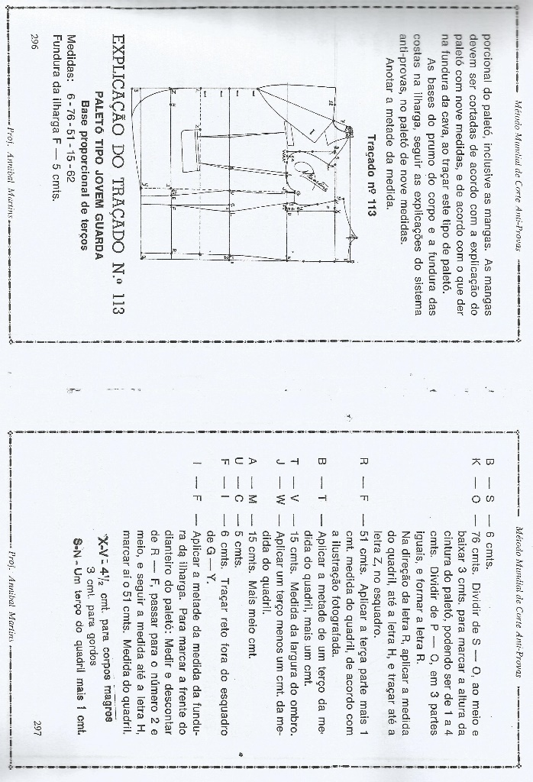
Fica mais claro para o leitor que a construção do paletó semi-sem-provas é possível apenas após a compreensão da construção do paletó no método anti-provas. Desta forma, com o objetivo de registrar a construção do paletó de uma forma didática diretamente no método semi-sem-provas, reescrevemos o passo a passo incorporando as informações do sistema anti-provas que faltavam, além de noções de modelagem quando o conteúdo do livro não era suficiente para sanar as dúvidas que surgiam. De um passo a passo de 13 tópicos para a construção do corpo do paletó, passamos a ter um passo a passo de 77 tópicos para que o leitor possa realizar a construção do modelo sem precisar consultar outras partes do livro.
Figura 2 - Explicação adaptada do paletó tipo Jovem Guarda no método semi-sem-provas
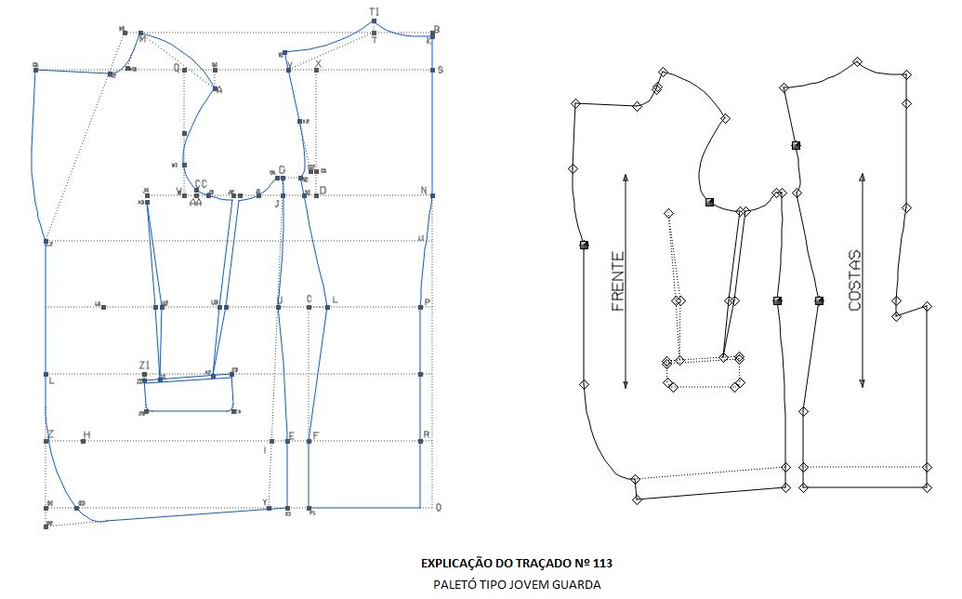
B – K: Descer 0,5cm (medida convencionada pelo autor)
B – S: Medida do nível dos ombros (6cm)
K – O: Medida do comprimento do paletó (76cm)
S – O: Dividir segmento ao meio e descer 3cm para marcar a cintura do paletó, podendo ser de 1 a 4cm, marcando o ponto P.
P – O: Dividir o segmento em três partes iguais e marcar os pontos L e R.
Riscar uma linha horizontal nos pontos P, L e R.
Entrar 2 cm para a esquerda nos pontos P, L e R.
R – H: Aplicar a metade da medida do quadril +3,5cm.
H – Z: Aplicar medida do transpasse do paletó. Para quadril acima de 96cm aplicar transpasse de 6 cm para corpos normais, 8cm para corpos gordos, 9cm para corpos obesos ou “barrigudos”. Para quadril abaixo de 96cm, diminuir 0,5cm para cada 2cm até um quadril de 82cm. Para quadril de medidas menores, usar sempre transpasse de 4cm (corpos de criança).
No ponto Z, fazer uma reta vertical para cima até a linha B e para baixo até a linha O. Esse é o limite do traçado do paletó. No encontro com a linha O marcar o ponto O1.
O1 – O2: Descer 3cm.
O1 – O3: 5cm para a direita.
R – F: Aplicar a 1/6 do quadril + 1cm
B – T: Aplicar a metade de 1/6 da medida do quadril + 1cm
T – T1: Subir 2cm
T – V: Medida da largura do ombro, inclinação determinada quando tocar na linha do ponto S.
S – N: 1/6 da medida do quadril + 1cm
N: Traçar uma reta na horizontal a partir desse ponto
V – X: 4,5cm para corpos magros e 3cm para corpos gordos.
X – D: Descer uma reta na vertical até tocar a reta N, marcar o ponto D.
D – D1: Subir na reta X-D a medida de 4cm.
D1 – D2: Sair 1cm para a esquerda.
D2 – V: Fazer uma reta entre os dois pontos e marcar na metade do segmento o ponto V2. Nesse ponto deve haver um pique para encontro da costura traseira da manga.
V – V1: Estender a reta D2-V em 3cm para cima.
D – N1: 2cm para a esquerda.
F – C: Subir uma reta em 90º do ponto F até tocar na linha P.
C – L: 3cm para a direita.
F – F1: Descer uma reta em 90º até tocar a linha O.
Unir os pontos F1 – F – L com uma reta.
Unir os pontos L – N1 levemente em curva, como mostra o diagrama. Estender a curva em mais 3cm e marcar o ponto N2.
N2 – V2: Unir em curva como mostra o diagrama. O restante do desenho da cava é completado pela reta entre os pontos V2 – V1.
V1 – T1: Unir em curva como mostra o diagrama para fazer o ombro, deixando a medida final do ombro 0.5cm maior.
T1 – K: Unir em curva como mostra o diagrama para fazer o decote das costas.
C – U: 5cm para a esquerda.
F – I: 6cm para a esquerda (sempre 1cm a mais do que C-U)
U – I: Unir os dois pontos em reta. Estender a reta para baixo até a linha U marcando o ponto Y. Estender a reta para cima até a linha N marcando o ponto J.
J – W: Aplicar 1/6 da medida do quadril -1cm
W – Q: Subir uma reta em 90º do ponto W até a reta S, marcar o ponto Q.
Q – Q1: 5cm para a direita.
Q1 – A: 3cm para baixo.
A – M: Fazer uma reta com a medida do ombro a partir do ponto A até tocar na linha B. Marcar o ponto M. Unir em curva como mostra o diagrama para fazer o ombro, deixando a medida final do ombro 0.5cm maior.
M – M1: 2,5cm para a esquerda.
W – W1: Dividir o segmento W-Q em 4 partes e marcar o ponto W1 na primeira parte de baixo para cima.
Ponto G: sair em 90º para a esquerda no ponto N2 e subir em 90º no ponto J. No encontro das duas retas marcar o ponto G.
G – G1: 1cm para a esquerda.
P – L1: Traçar a linha L1 acima de P na mesma distância de P-L. Marcar o ponto L2 no traçado da frente do paletó. Esse é o ponto da virada da gola.
M1 – L2: Unir os dois pontos com uma reta.
M1 – M2: Descer 7cm na reta M1-L2.
M – M3: Descer 6cm em paralelo com a reta M1-L2.
Unir os pontos M-M2 em curva conforme o diagrama.
M2 – Q1: Traçar uma reta de 12 cm (gola) a partir do ponto M2 até encostar na reta S.
Q1 – L2: Unir em curva conforme mostra o diagrama, saindo do ponto Q1 em 90º.
W – J: Dividir o segmento em quatro partes e marcar os pontos J1, J2 e J3.
Dividir o segmento W-J3 ao meio e marcar o ponto AA.
AA – CC: Subir 1cm. Marcar um pique nesse ponto para encontro da costura dianteira da manga.
Marcar 1cm à direita do ponto J2 para a primeira pence.
Desenhar a cava dianteira unindo os pontos A-W1-CC-J3-J1-G1.
Unir os pontos G-J-U em curva para desenhar a lateral.
Unir os pontos U-E em curva, estendendo em 90º até tocar na linha O, criando o ponto E1.
O2 – E1: Unir em reta.
Desenhar uma curva partindo de L, passando próximo a Z, cruzando no ponto O3 e finalizando ao encostar na reta O2-E1, conforme diagrama.
Bolso:
L – Z1: Aplicar 1/6 da medida do quadril -1cm para marcar a posição do bolso.
Z1 – Z2: Descer 1cm.
Z2 – Z3: Fazer uma reta de 14cm (abertura do bolso) até encostar na reta L. Marcar o ponto Z3.
Z3 – Z4: Traçar uma reta de 6cm em 90º com a abertura do bolso.
Z2 – Z5: Traçar uma reta de 5cm em 90º com a abertura do bolso.
Z4 – Z5: Unir os dois pontos.
Arredondar os cantos para acabamento do bolso.
Pences:
Z2 – X1: 2,5cm
Z3 – X2: 3cm
Dividir a linha na cintura da frente em quatro partes, marcando os pontos U1, U2 e U3.
Sair para a esquerda de U2 a medida de 1cm.
Sair para a direita de U3 a medida de 1cm.
Unir os pontos J2-U3-X2 e fechar a pence unindo os demais pontos do contorno. Esta é a primeira pence.
Sair 10cm à esquerda de J3 e marcar o ponto J4.
J4 – X3: Descer 1cm.
Unir os pontos X3-U2-X1 e fechar a pence unindo os demais pontos do contorno. Esta é a segunda pence.

Nesse primeiro estudo foram mantidas as mesmas letras utilizadas nos pontos do traçado no livro a fim de manter o diagrama o mais próximo possível do original, acrescentando variações das letras (X1 para pontos próximos a X, por exemplo) apenas quando não encontrávamos outra opção para dar sequência na explicação do método. Porém, entendemos que para uma melhor didática será necessário alterá-las, dado que Martins (1972), em suas explicações, acaba repetindo letras em um mesmo traçado, causando confusão na compreensão de seu método. Além disso, o autor não utiliza as mesmas letras na construção dos diferentes modelos de paletós e às vezes cita letras que não estão presentes naquele traçado. Essas características da sua escrita tornaram a análise e a manutenção de seu método mais complexas.

- Considerações finais
Em conversa por e-mail com uma professora de modelagem em Minas Gerais, recebemos a confirmação de que o professor Annibal Martins é falecido, não havendo, portanto, oportunidade para sanar dúvidas sobre seu método diretamente com o autor. O próprio professor já havia registrado em sua obra: “sendo esta a última edição de Métodos de ensino para alfaiates, que pretendo publicar, visto estar com a saúde abalada [...]” (MARTINS, 1972, p. 12).
Nas últimas páginas de seu livro, estão disponíveis dois endereços e números de telefone da cidade de São Paulo para solicitação do curso por correspondência, os quais buscamos verificar se ainda havia algum profissional da área que pudesse nos elucidar, mas não obtivemos sucesso. Em um dos endereços informados, atualmente funciona uma gráfica, em outro um estacionamento. Os números de telefone já não existem mais, o que é compreensível, dado que já se passaram mais de 40 anos da publicação dessa edição.
Essa pesquisa representa a primeira parte do estudo e será continuada em três etapas. Primeiro, na realização de entrevistas com alfaiates que utilizam o método do Professor Annibal Martins para registro da sua percepção a respeito do método e validação do passo a passo desenvolvido em sistema CAD. Segundo, dando sequência na construção dos demais modelos de paletó em sistema CAD e suas respectivas orientações. Terceiro, na revisão das instruções de forma a torná-las didáticas e de fácil compreensão para os estudantes de modelagem e na aplicação de medidas de padrão industrial, analisando questões como graduação, facilidade de compreensão da construção/confecção dos modelos e vestibilidade.
Buscamos, dessa forma, valorizar esse profissional de alfaiataria brasileiro, reconhecido até os dias atuais por vários colegas de profissão que foram seus alunos e perpetuam sua técnica, por meio da utilização de seus estudos na modelagem em padrão industrial, visando disponibilizar seu método de forma didática para as instituições de ensino, estudantes e profissionais do setor de moda.

Referências
ASSOCIAÇÃO BRASILEIRA DE NORMAS TÉCNICAS. NBR 16060: Vestuário – Referenciais de medidas do corpo humano – Vestibilidade para homens corpo tipo normal, atlético e especial. Rio de Janeiro, 2012.
__________. NBR ISO 7250-1: Medidas básicas do corpo humano para o projeto técnico – Parte 1: Definições de medidas corporais e pontos anatômicos. Rio de Janeiro, 2010.
Brasil Profissões: O maior portal de profissões do Brasil. Disponível em: <http://www.brasilprofissoes.com.br/profissao/alfaiate-2/>. Acesso em: 18 maio 2015.
FARINON, Ismael. Alfaiataria masculina e suas possibilidades tecnológicas. 2012. 78 p.; Trabalho de Conclusão de Curso (graduação) - Universidade do Estado de Santa Catarina, Centro de Artes, Curso de Moda, Florianópolis, 2012. Disponível em: <http://www.pergamumweb.udesc.br/dados-bu/000000/000000000016/00001606.pdf>. Acesso em: 15 maio 2015.
LIPOVETSKY, Gilles. O império do efêmero: a moda e seu destino nas sociedades modernas. São Paulo: Companhia das Letras, 2009.
MARTINS, Annibal. Método Mundial de Corte Anti-Provas: Base direta e proporcional. 4ª ed. São Paulo, SP. 1972.
MICHAELIS. Dicionário de Português Online. Significado de “ilharga”. Disponível em: <http://michaelis.uol.com.br/moderno/portugues/definicao/ilharga%20_981097.html>. Acesso em: 21 maio 2015.
OXFORD DICTIONARIES – British and World English. Definition of tailor in English. Disponível em: <http://www.oxforddictionaries.com/definition/english/tailor>. Acesso em: 21 maio 2015.
SABINO, Marco. Dicionário da Moda. Rio de Janeiro: Elsevier, 2007.

Graduada em Moda com habilitação em estilismo pela UDESC e em Administração pela UFSC, sócia proprietária e consultora da empresa Fashion Office Design de Produto e Assessoria Ltda com foco no desenvolvimento de produto de moda.
Doutor em Design pela PUC-Rio e professor efetivo da UDESC. Tem experiência no Setor de Moda, com ênfase em Tecnologia do Vestuário, atuando principalmente na concepção e desenvolvimento de produto.
Fonte: http://www.brasilprofissoes.com.br/profissao/alfaiate-2/
De acordo com a ABNT NBR 16060.2012, as medidas apresentadas pelo autor são equivalentes ao tamanho 42 do porte atlético.
Como o livro é da década de 1970 era comum utilizar o termo circunferência no lugar do termo perímetro, de acordo com as normas da ABNT NBR ISO 7250-1:2010.
Significado de Ilharga: (1) Cada uma das duas partes laterais entre as falsas costelas e os ossos do quadril. (2) Lado de qualquer corpo. Fonte: Dicionário Michaelis.

